**Facultad de Ingeniería**

**Escuela de Ingeniería en Computación**



**Trabajo de investigación**

**Diseño y Programación de Software Multiplataforma**

**Catedrático: Ing. Alexander Alberto Sigüenza Campos**

**G-04L**

**Integrantes:**

**Ardón Lobo, Oscar Alejandro AL161894**

**Coto Hernández, Ronald Ernesto CH161904**

**Soyapango, domingo 30 de agosto de 2020**

**Comprobación de funcionamiento en local.**

Agregamos un nuevo cliente.

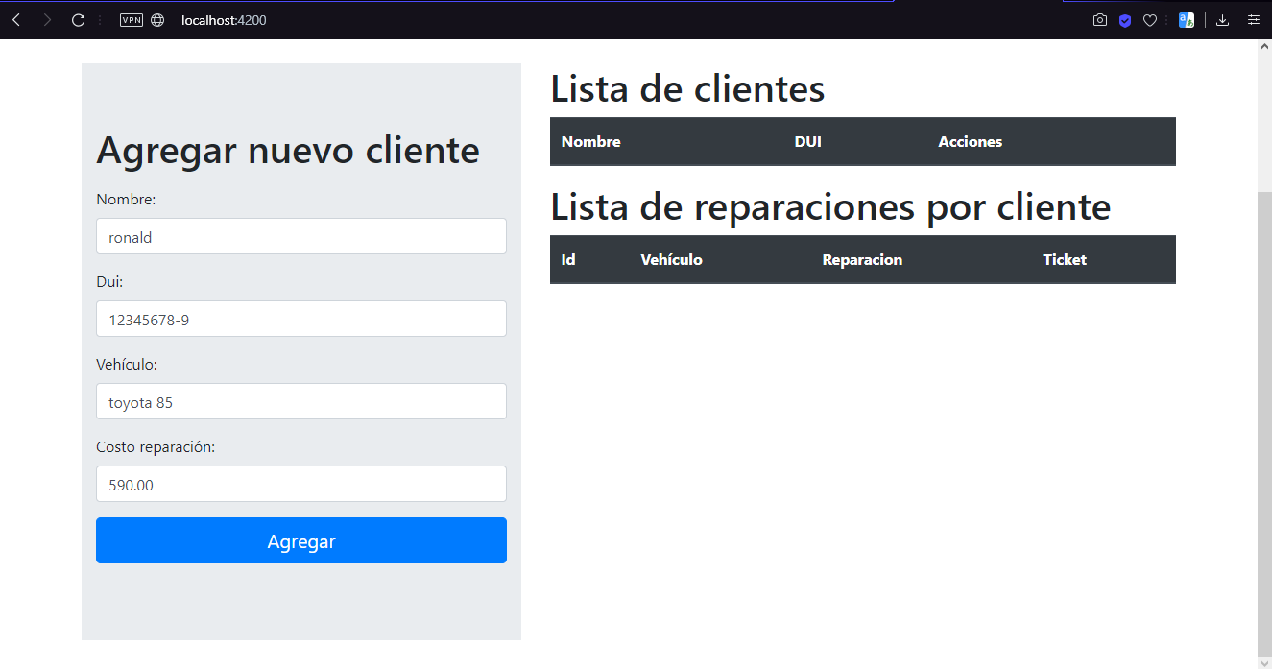

Como podemos visualizar en la tabla de “lista clientes” el proceso se realizó correctamente.

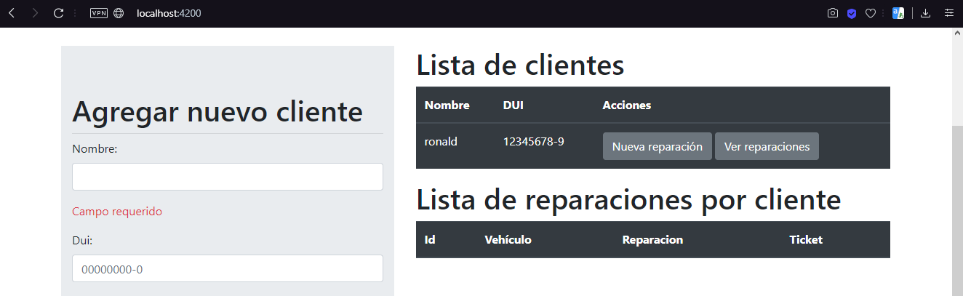

Al dar en el botón “nueva reparación“ podremos agregar otra reparación bajo el mismo cliente, y el formulario se autocompleta en algunos campos.

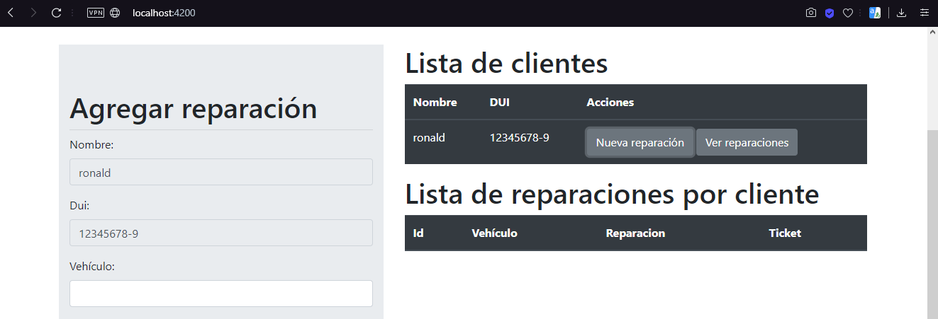

Al llenar dicho formulario agregamos otra reparación bajo el mismo cliente seleccionado. Dichas reparaciones podremos visualizarlas al dar sobre el botón “ver reparaciones” por orden de visitas.

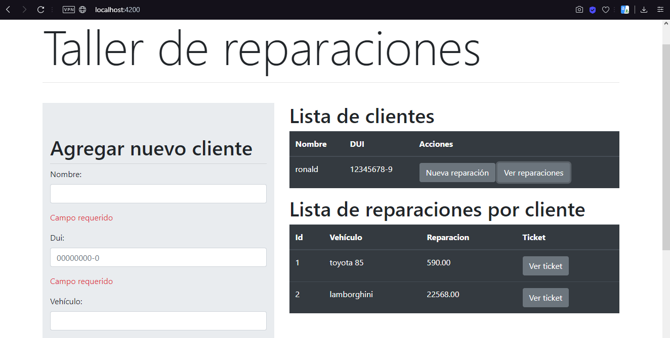

Al dar sobre el botón ver ticket podremos ver si el cliente recibió o no un descuento.

Si damos sobre la primera visita podremos ver que no ha habido ningún tipo de descuento., pero si damos en el botón de la segunda visita podremos ver que si hubo un descuento equivalente al 5%.

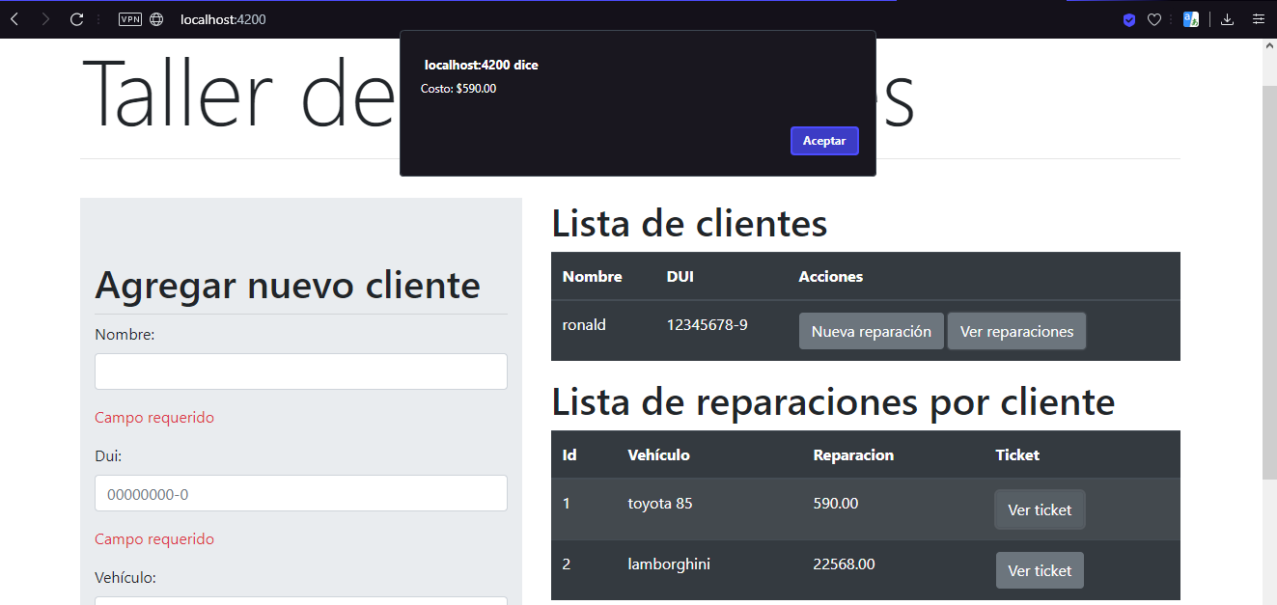

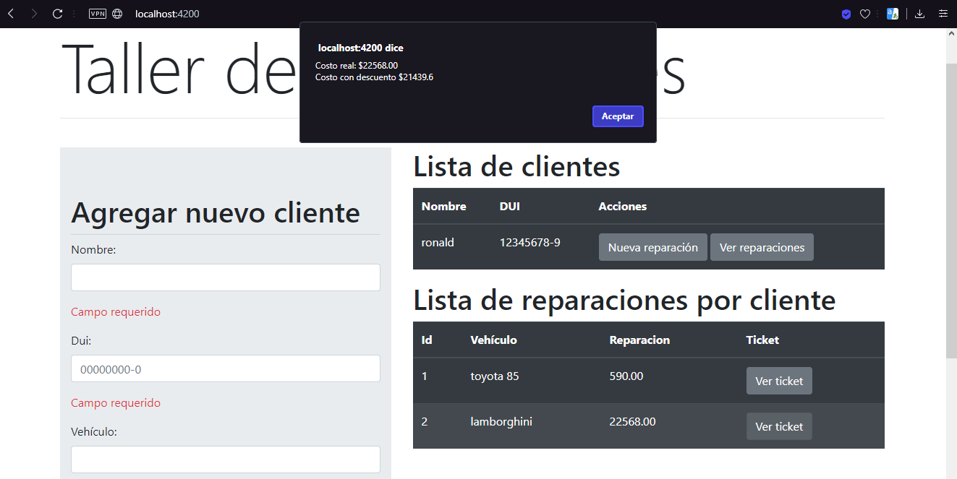

Si se realizan más de 4 reparaciones, en la reparación 5 el cliente recibirá un descuento del 10% como podemos apreciar en la siguiente ilustración.

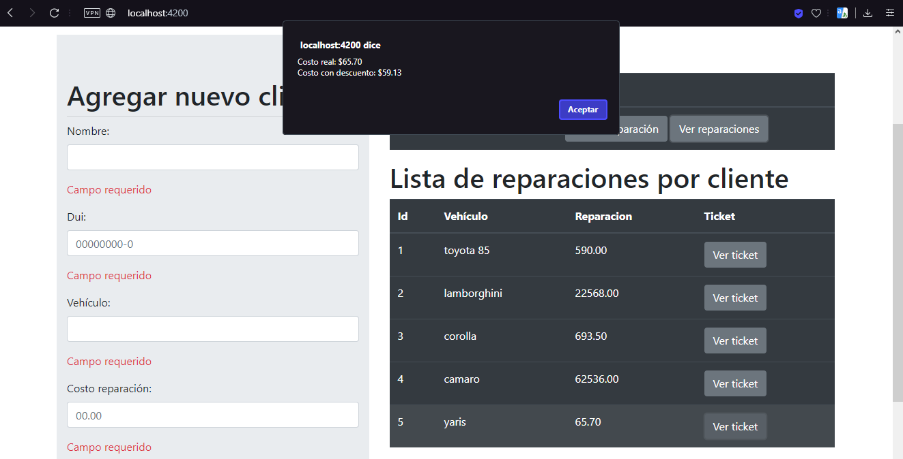

**Comprobación de funcionamiento en el hosting.**

Agregamos un nuevo cliente.

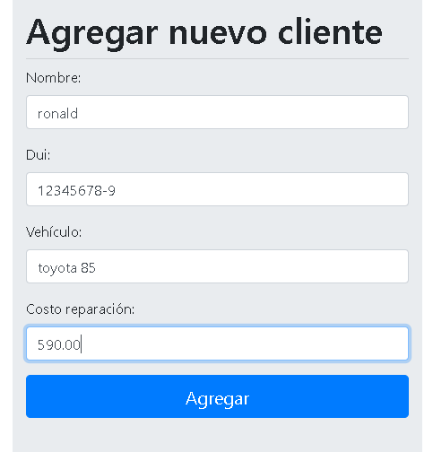

Como podemos visualizar en la tabla de “lista clientes” el proceso se realizó correctamente.

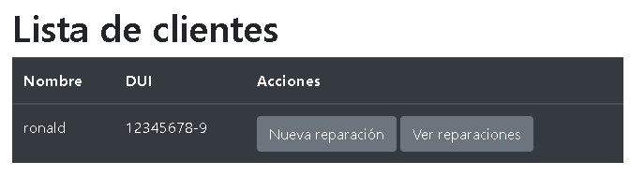

Al dar en el botón “nueva reparación“ podremos agregar otra reparación bajo el mismo cliente, y el formulario se autocompleta en algunos campos.

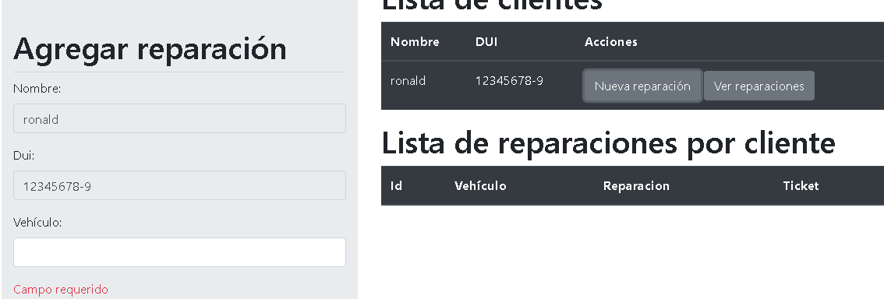

Al llenar dicho formulario agregamos otra reparación bajo el mismo cliente seleccionado. Dichas reparaciones podremos visualizarlas al dar sobre el botón “ver reparaciones” por orden de visitas.

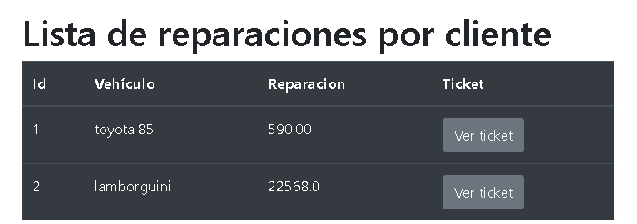

Al dar sobre el botón ver ticket podremos ver si el cliente recibió o no un descuento.

Si damos sobre la primera visita podremos ver que no ha habido ningún tipo de descuento., pero si damos en el botón de la segunda visita podremos ver que si hubo un descuento equivalente al 5%.

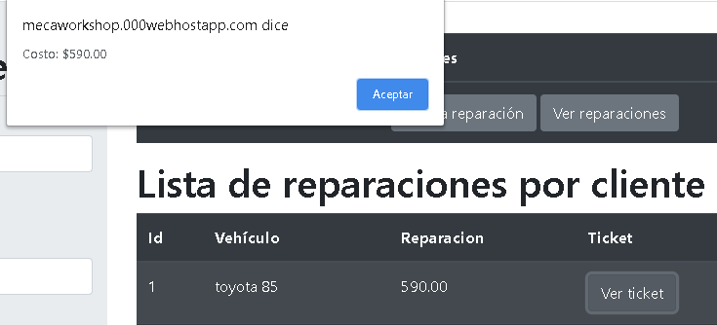

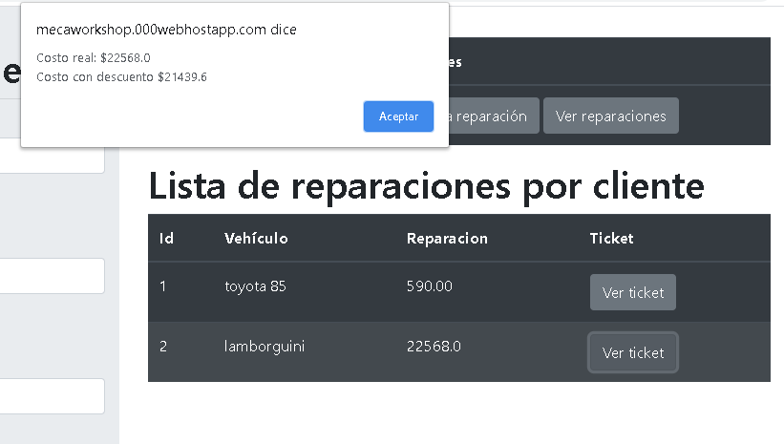

Si se realizan más de 4 reparaciones, en la reparación 5 el cliente recibirá un descuento del 10% como podemos apreciar en la siguiente ilustración.

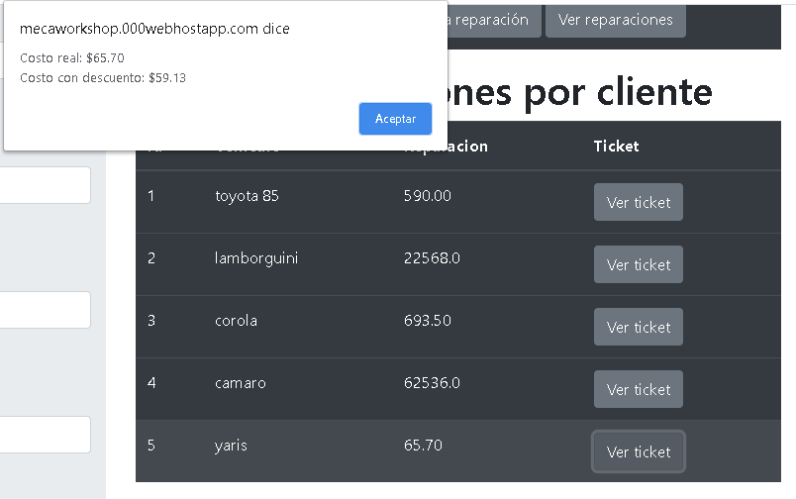

http://mecaworkshop.000webhostapp.com

Porcentaje alcanzado: 100%